AKSESIBILITAS SANROBONE

1. Kondisi Jalan
Dusun Sanrobone dapat diakses melalui jaringan jalan kabupaten yang menghubungkan wilayah Kecamatan Sanrobone dengan pusat Kabupaten Takalar dan Kota Makassar. Sebagian besar ruas jalan utama telah beraspal sehingga dapat dilalui kendaraan roda dua maupun roda empat. Namun, pada beberapa ruas jalan penghubung antar desa dan dusun masih ditemukan kondisi jalan yang mengalami kerusakan, terutama pada musim hujan sehingga memerlukan perhatian dalam pengelolaannya. Jalan penghubung Desa Sanrobone–Tonasa merupakan salah satu akses penting bagi mobilitas masyarakat dan wisatawan.
Source google earth 5°25'23.81"S 119°23'35.99"E
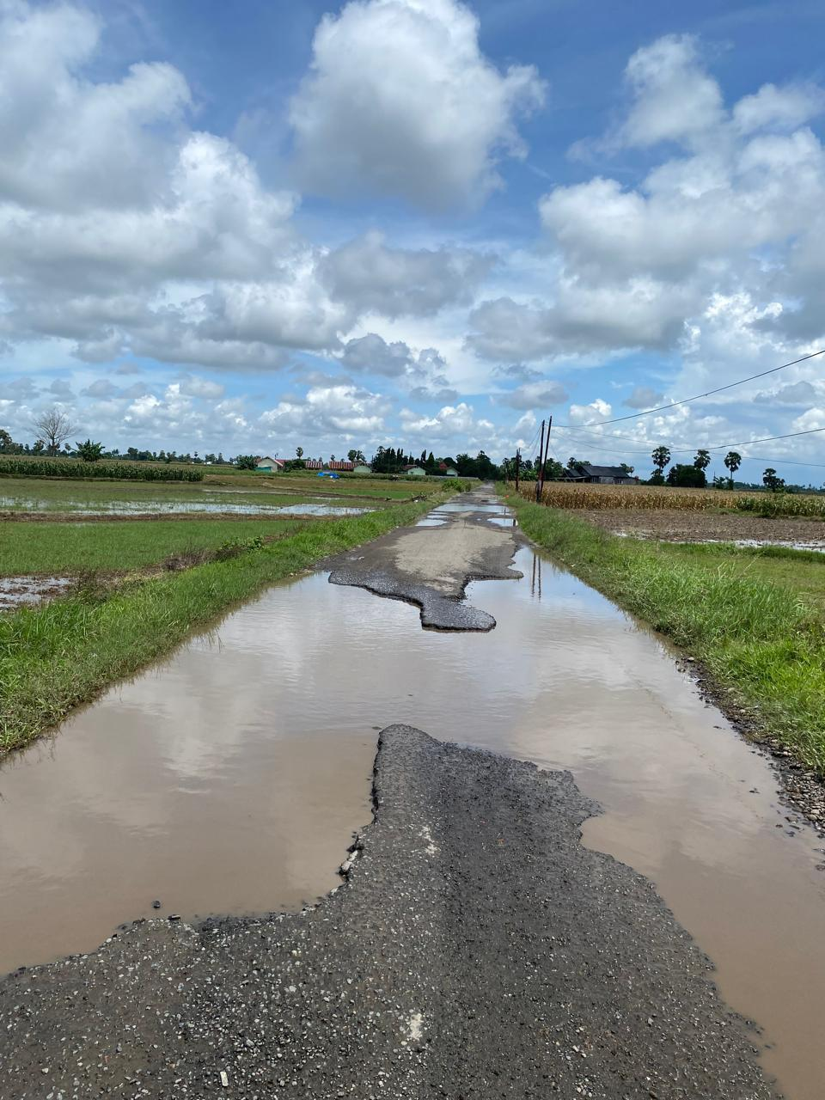

2. Rute Menuju Lokasi
Dusun Sanrobone dapat diakses melalui jaringan jalan kabupaten yang menghubungkan wilayah Kecamatan Sanrobone dengan pusat Kabupaten Takalar dan Kota Makassar. Sebagian besar ruas jalan utama telah beraspal sehingga dapat dilalui kendaraan roda dua maupun roda empat. Namun, pada beberapa ruas jalan penghubung antar desa dan dusun masih ditemukan kondisi jalan yang mengalami kerusakan, terutama pada musim hujan sehingga memerlukan perhatian dalam pengelolaannya. Jalan penghubung Desa Sanrobone dengan Desa Tonasa merupakan salah satu akses penting bagi mobilitas masyarakat dan wisatawan.
Rute umum: Makassar – Galesong - Kecamatan Sanrobone – Desa Sanrobone – Dusun Sanrobone.

3. Sarana Transportasi
Akses menuju Dusun Sanrobone dapat ditempuh menggunakan:
- Kendaraan pribadi (mobil dan sepeda motor).
- Angkutan umum dari Makassar menuju Takalar yang kemudian dilanjutkan dengan transportasi lokal. Rute dari pusat Kota Makassar menggunakan transportasi umum seperti bus Trans Sulsel dengan rute K1 Panakukang Square-Pelabuhan Galesong dengan tarif Rp. 4.500, setelah melalui bus dilanjut menggunakan transportasi umum lainnya seperti pete-pete(Angkutan Umum) dengan Tarif Rp. 8.000 ataupun ojek berkisar Rp. 10.000 menuju dusun Sanrobone.
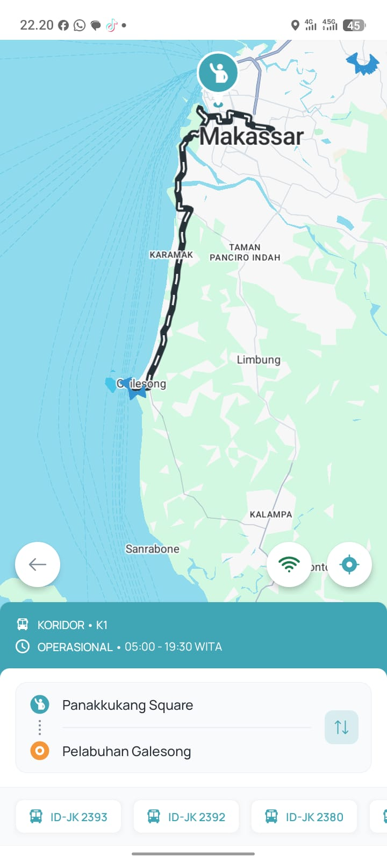
https://play.google.com/store/apps/details?id=id.co.damri.transsulsel

- Ojek konvensional maupun layanan transportasi berbasis aplikasi pada area tertentu yang masih terjangkau jaringan layanan.
Kendaraan roda dua menjadi moda transportasi yang paling banyak digunakan masyarakat karena mampu menjangkau jalan-jalan lingkungan dan kawasan pertanian.

4. Penunjang Aksesibilitas
- Tersedia jaringan jalan desa yang menghubungkan permukiman, area pertanian, dan fasilitas umum.
- Terdapat area parkir informal yang dapat dimanfaatkan pengunjung di sekitar lokasi kegiatan masyarakat atau objek wisata.
- Jaringan telekomunikasi dan internet telah tersedia meskipun kualitas sinyal dapat berbeda pada beberapa titik.
Dusun Sanrobone dapat ditempuh sekitar 1–1,5 jam dari Kota Makassar melalui jalur Galesong–Takalar. Akses jalan menuju lokasi umumnya sudah beraspal dan dapat dilalui kendaraan roda dua maupun roda empat. Wisatawan dapat menggunakan kendaraan pribadi, angkutan umum, atau transportasi lokal. Lokasi yang strategis dan terhubung dengan jaringan jalan desa menjadikan Dusun Sanrobone mudah dijangkau untuk kegiatan wisata, edukasi, maupun kunjungan budaya.

